LES SAISONS = ΟΙ ΕΠΟΧΕΣ

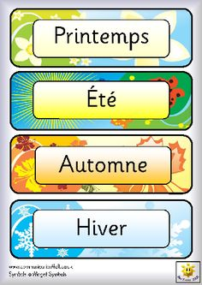 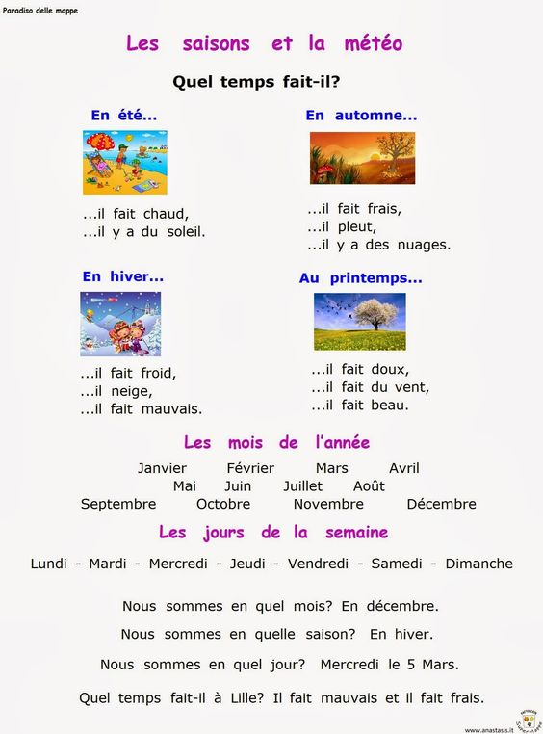

Le printemps= H άνοιξη ( au printemps il fait doux=την άνοιξη έχει γλυκό , ήπιο καιρό)

L’été= Το καλοκαίρι

L’automne= Το φθινόπωρο ( δεν προφέρουμε το – m -)

L’hiver= Ο χειμώνας

Με τις εποχές βάζουμε την πρόθεση EN εκτός από το printemps που παίρνει την πρόθεση AU

**ΛΕΜΕ δηλαδή**: Au printemps il fait beau= την Άνοιξη κάνει καλό καιρό

En hiver il fait froid-το Χειμώνα κάνει κρύο

En automne il pleut beaucoup= Το φθινόπωρο βρέχει πολύ

En été il fait chaud= Το καλοκαίρι κάνει ζέστη

LES MOIS DE L’AN =ΟΙ ΜΗΝΕΣ ΤΟΥ ΕΤΟΥΣ

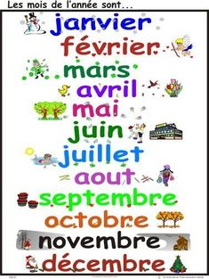

LE TEMPS-LA MÉTEO

Question: Quel temps fait-il?= Τι καιρό κάνει?

Il fait beau= κάνει καλό καιρό

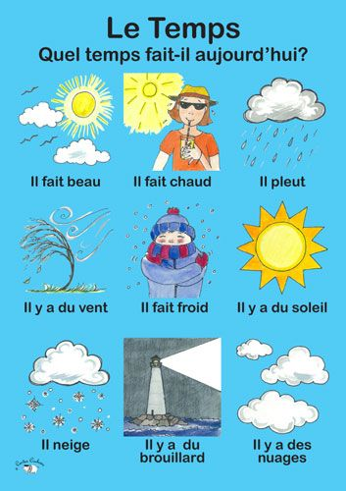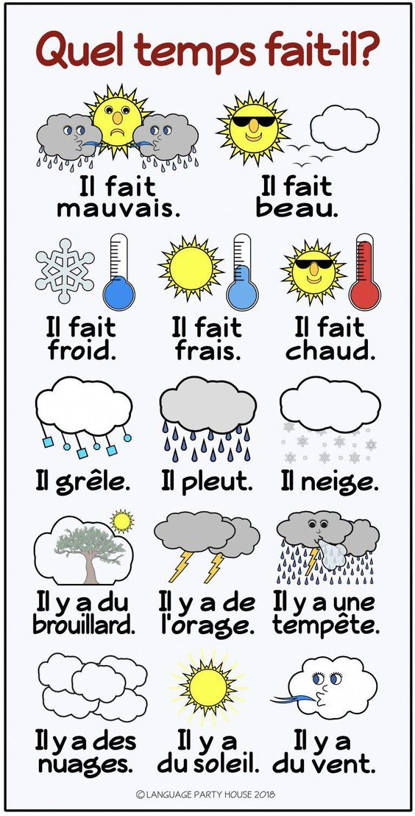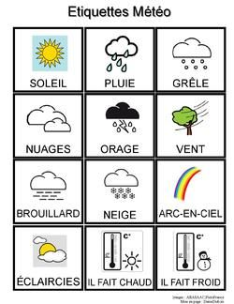

le grêle= το χαλάζι

les vagues de chaleur= κύματα καύσωνα

canicule=καύσωνας

l’orage= καταιγίδα

le tornade= ανεμοστρόβιλος

le soleil= ο ήλιος

la pluie=η βροχή

le grêle=το χαλάζι

les nuages= τα σύννεφα

le vent= ο άνεμος

le brouillard=ομίχλη

la neige=το χιόνι

l’arc- en- ciel=ουράνιο τόξο

les eclaircies= οι αστραπές

il gèle = έχει παγωνιά

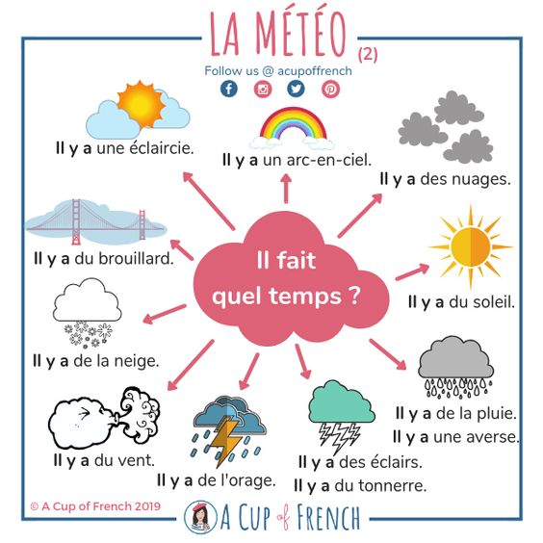

ΝΑ ΤΑ ΜΕΤΑΦΕΡΕΤΕ ΣΤΑ ‘’variations’’ Με τη βοήθεια του google translate να γράψετε δίπλα σε κάθε έκφραση τη μετάφρασή της.

